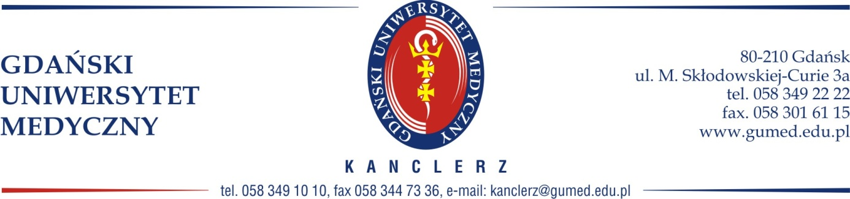

ROZSTRZYGNIĘCIE ZAPYTANIA OFERTOWEGO
Po zapoznaniu się z ofertami zgłoszonymi odnośnie zapytania ofertowego na PRZEPROWADZENIE AUDYTU ZEWNETRZNEGO WYDATKOWANIA ŚRODKÓW FINANSOWYCH NA NAUKE PRZEZ JEDNOSTKI OTRZYMUJACE DOTACJĘ NA DZIAŁALNOŚĆ STATUTOWĄ” (audyt trzech Wydziałów GUMed: Lekarski, Farmaceutyczny z Oddziałem Medycyny Laboratoryjnej, Nauk o Zdrowiu z Oddziałem Pielęgniarstwa i Instytutem Medycyny Morskiej i Tropikalnej) ” w siedzibie Gdańskiego Uniwersytetu Medycznego, ul. Marii Skłodowskiej – Curie 3A, 80-210 Gdańsk (budynek Rektoratu) w terminie od 24.03.2015 do 26.03.2015 r. dokonano wyboru oferty
Na zapytania ofertowe odpowiedziały następujące podmioty:
Lp. | Nazwa firmy | Siedziba firmy
 | HANDIKAP AUDYT | 01-632 Warszawa, ul. Bieniewicka 2B/18
 | KONSORCJUM OSÓB FIZYCZNYCH | Andrzej Pluta, 58-300 Wałbrzych, ul. Królewiecka 2b,  Maciej Słaby,58-140 Jaworzyna Śląska, Tomkowa 39
 | AUDMAX | 55-040 Kobierzyce, ul. Orzechowa 2, Królikowice
 | D. GRZESŁO, R. KOCHANIK K.A.D.R. S.C. | 32-447 Siepraw, Siepraw 748
 | ALHA TOMASZ ZAREMBA | 60-185 Skórzewo, ul. Miętowa 14
 | GRUPA GUMUŁKA – AUDYT SP. Z O.O | 40-077 Katowice, ul. Matejki Jana 4
 | AUDITORES | 32-020 Wieliczka, Siercza 370
 | MIĘDZYNARODOWE CENTRUM SZKOLENIA I DORADZTWA | 00-236 Warszawa, ul. Świętojerska 5/7
 | ECOVIS SYSTEM REWIDENT | 02-528 Warszawa, ul. Rakowiecka 30a
 | MEDEIR PRZEMYSŁAW FILA | 65-028 Zielona Góra, ul. Lipowa 17/4
 | DPC A. DANYLCZENKO I SPÓŁKA SP.J. | 45-071 Opole, ul. Armii krajowej 15/7
 | AUDITIO | 94-125 Łódź, ul. Kolarska 141
 | VERUM DORADZTWO I ZARZĄDZANIE  BOŻENA BŁASZCZYK | 40-203 Katowice, Al. Roździeńskiego 90/145
Przy rozpatrzeniu ofert pod wzgląd wzięto przede wszystkim doświadczenie wykonawców w ramach audytowania działalności statutowej jednostek naukowych, wartość cenową oraz referencje.
Władze Uczelni przyjęły ofertę i zlecają PRZEPROWADZENIE AUDYTU ZEWNĘTRZNEGO firmie:
HANDIKAP AUDYT
01-632 Warszawa,
ul. Bieniewicka 2B/18
e-mail: audyt@handikap-audyt.pl

